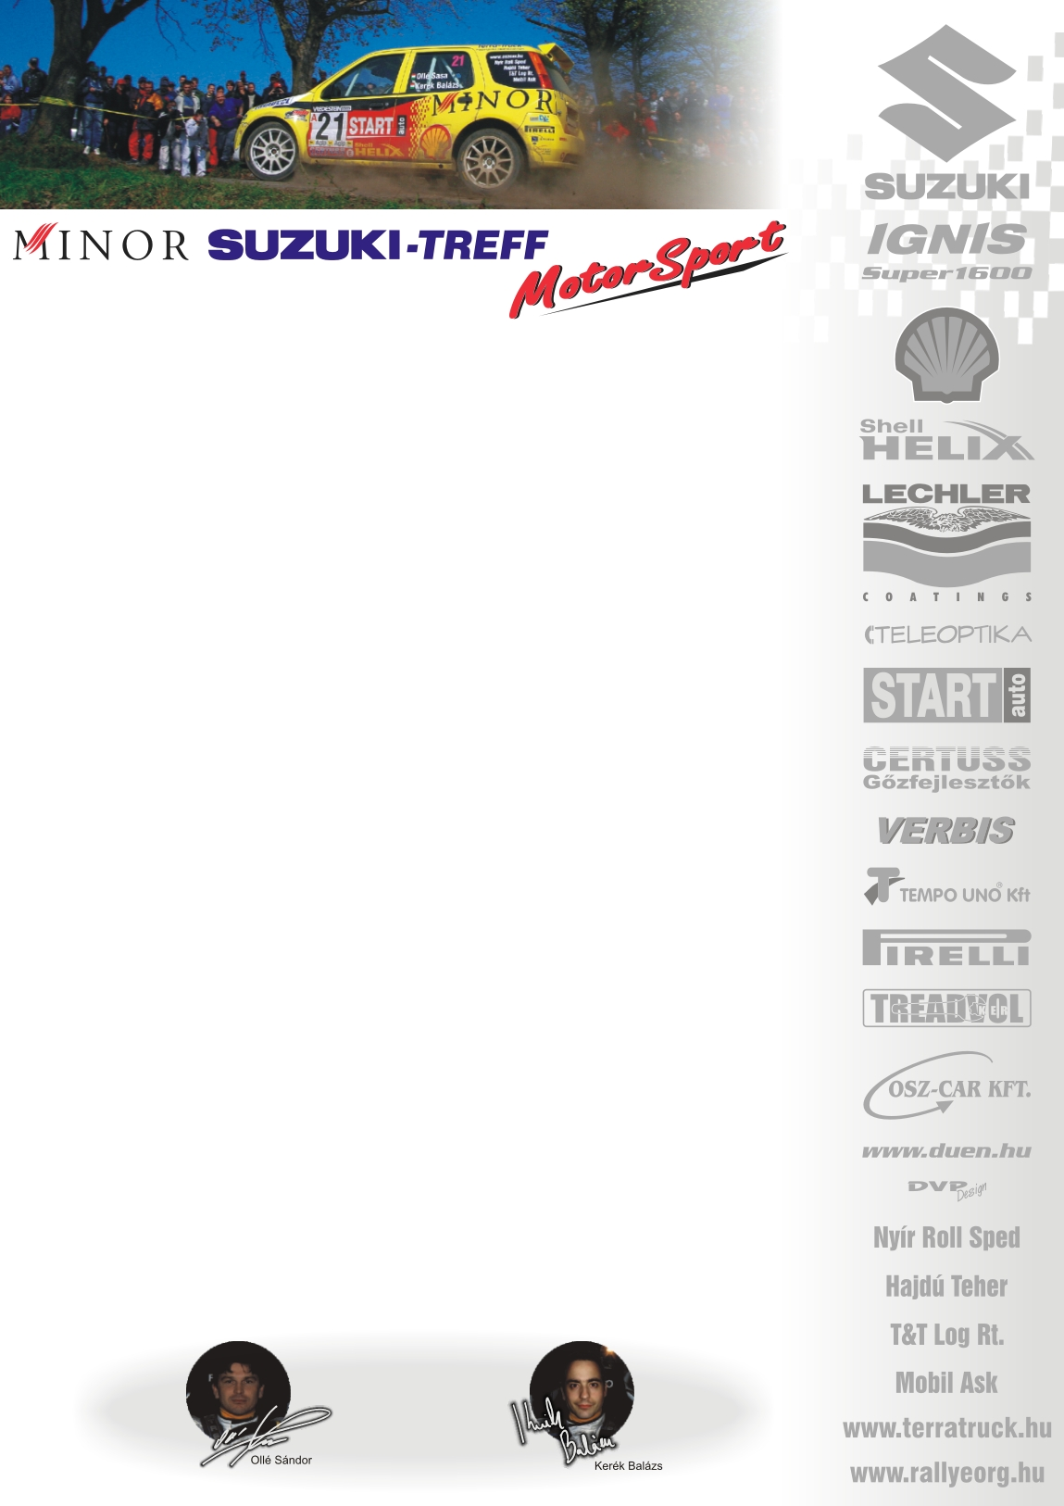

2006. április 30.
Miskolc Rallye, Összefoglaló
Minor Suzuki Treff Motorsport
Ollé Sasa-Kerék Balázs
Suzuki Ignis Super1600

Olle Sasa-Kerék Balázs: „Elég hamar eldőlt, hogy nem tudjuk tartani a lépést az élen állókkal. Az első napi beállítások sem jöttek be: örök szabály, nem szabad verseny közben állítani. Az autónak folyamatosan kitört a hátulja, de tartottuk a harmadik helyünket, és Ranga Laciék elől is másfél perccel elhúztunk. A vasárnapi szakaszokon végig óvatoskodtunk, nem akartuk az Ignist összetörni, mivel ha mindent elvállaltunk volna, akkor is a dobogó harmadik helyére állhatunk. Külön ki kell értékelnünk azt is, hogy a váltó rövid végáttétele jó választás volt-e. Leginkább viszont, magunkban kell keresni a hibát, hiszen egy szenzációs tapadású autót kaptunk, amit nem mertünk kihasználni.
Így az utolsó körben már csak az eredmény megtartására törekedtünk. Visszapuhítottuk az autót, így sokkal jobban viselkedett. Bízunk benne, hogy a következő murvás versenyeken javítani tudunk!”

Ifj. Ranga László-Czakó Janek: „Az első nappal elégedettek voltunk, vasárnap viszont keresztbe húzták számításainkat a vizes-sáros pályák. Mindkét napot végigkísérte a fékprobléma, a kanyarokban pumpálni kellett, hogy legyen fékhatás. Örülünk a negyedik helynek, hiszen értékes pontokat szereztünk, és valóban karcmentesen célba hoztuk az autót.”
Köszönjük támogatóinknak!
További információk: Papp Zsuzsa 06-30-239-5827
A csapat honlapján: www.ollesasa.hu-n.

